**小额零星工程平台操作手册-承包方**

**一、小额零星工程平台入驻流程**

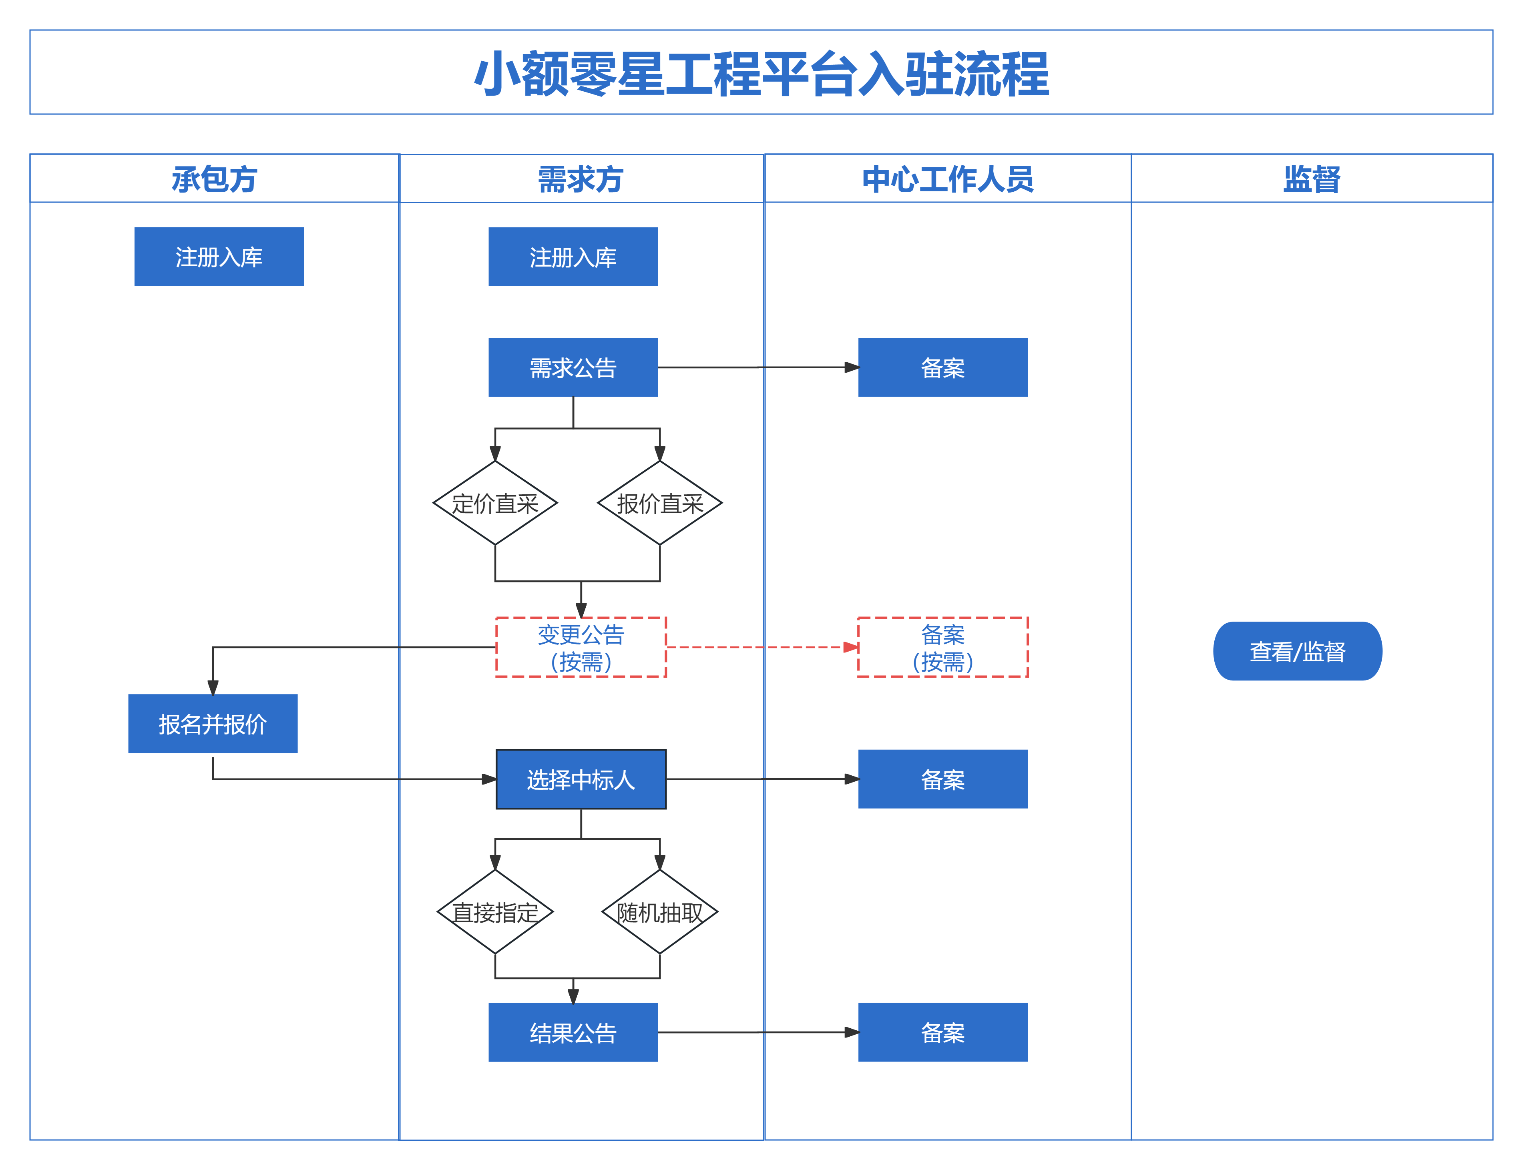

**二、注册入库**

1.登录入口

打开交易中心官网（http://www.zzhkgggzy.cn:18082/），点击主体登录下方的【投标人】或者平台导航下方的【小额零星工程】进入登录页面。

说明：①如果除参与小额零星工程项目之外，还参与招标投标项目，选择主体登录下方的【投标人】入口，已经注册过【投标人】身份的企业无需重复注册，可以直接参与项目；如果仅参与小额零星工程项目，不参与招标投标项目，选择平台导航下方的【小额零星工程】入口。②通过【投标人】注册需要办理数字证书，通过【小额零星工程】注册无需办理数字证书。

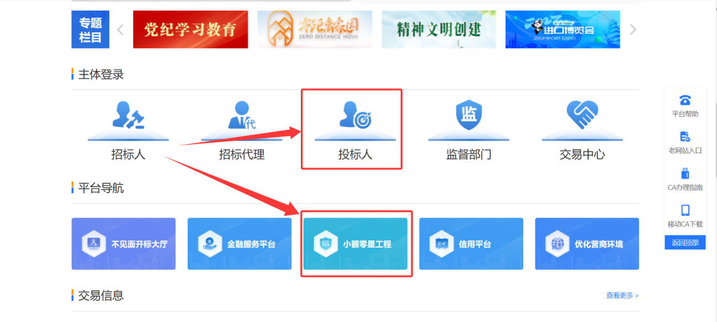

2.注册入库（以小额零星工程入口为例）

点击后进入如下页面，可以通过账号密码进行登录。首次登录前需要先进行注册。

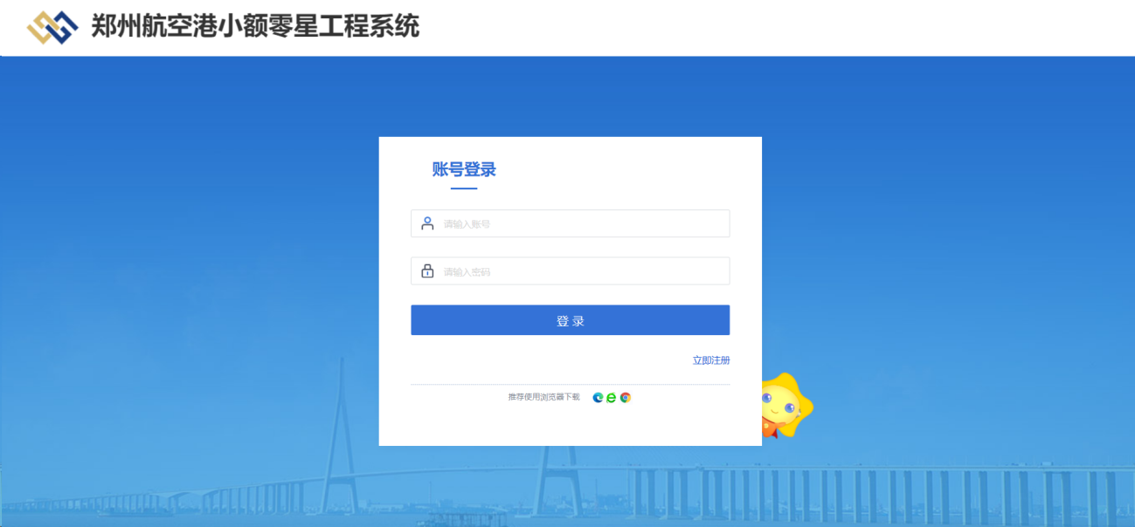

2.1点击右下角的【立即注册】按钮开始注册。

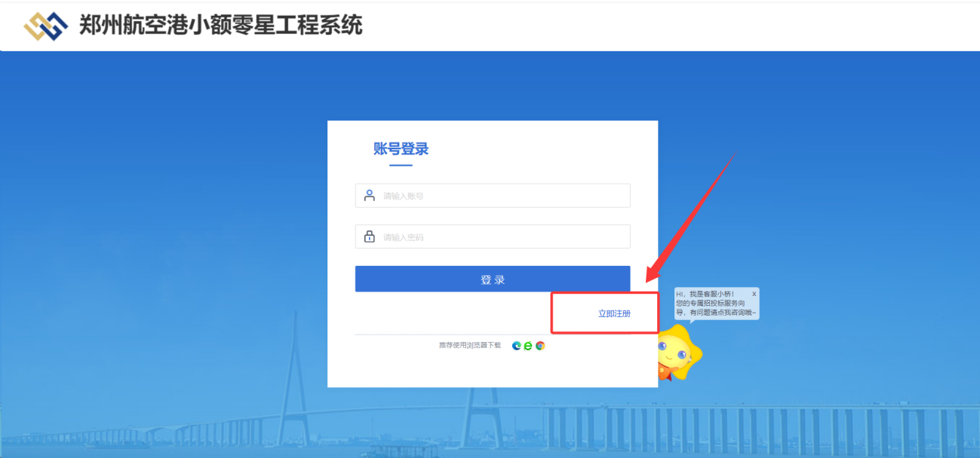

2.2点击后进入如下页面，按照页面信息录入登录名、登录密码登信息，全部录入完成后点击下方的【立即注册】按钮即可完成注册。

说明：

①请慎重保存登录名及登录密码，以免遗忘或泄露。

②用户类型选择时：交易甲方即为需求方，项目发起方（发包方、采购方、出租方、委托方）；交易乙方即为承包方，项目响应方（供货方、承租方、受托方）。请根据实际情况进行选择。

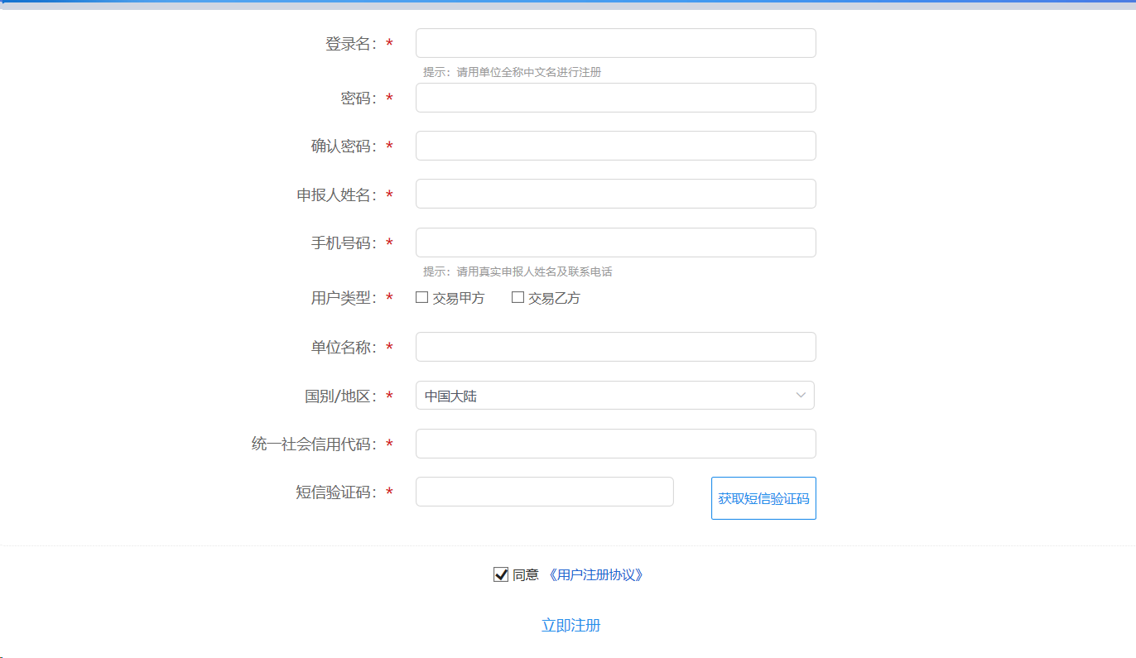

3.完善信息

注册完毕后，回到登录页面，输入账号密码进行登录。

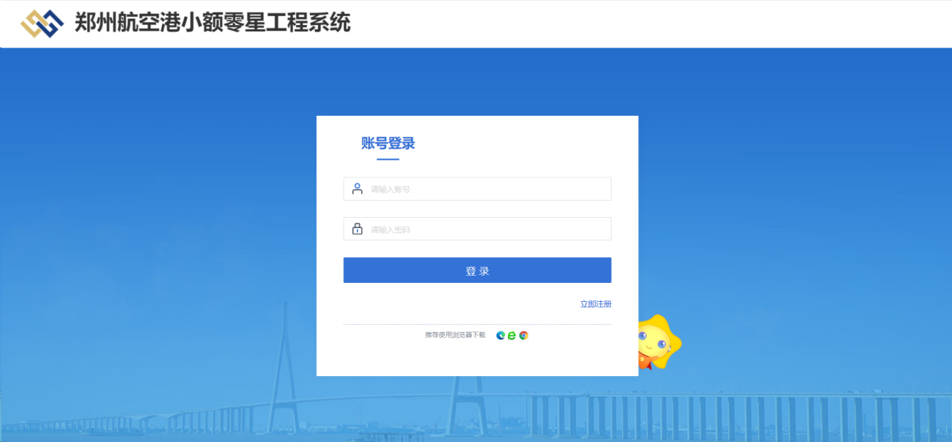

进入系统后，在【交易乙方信息管理】-【基本信息】处完善基本信息，如下图所示。

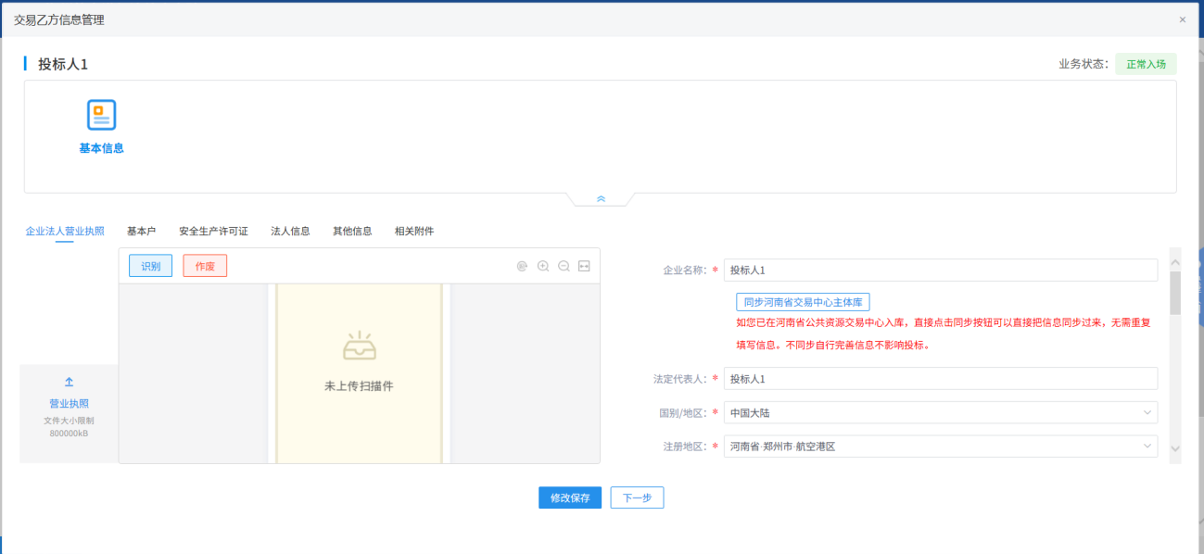

说明：

①首次注册完账号后需要先完善基本信息才能参与项目，后续如有信息变更可以根据实际情况通过此处进行调整。

②红色星号*代表必填项，必须填写后才能保存。

③基本信息-其他信息里面，【有小额零星项目是否短信通知】选择“否”时，有新的项目发布不会推送短信通知；选择“是”时，需要选择短信通知项目类型（可多选），当有对应类型的项目发布后，会给短信接收号码发送短信通知。

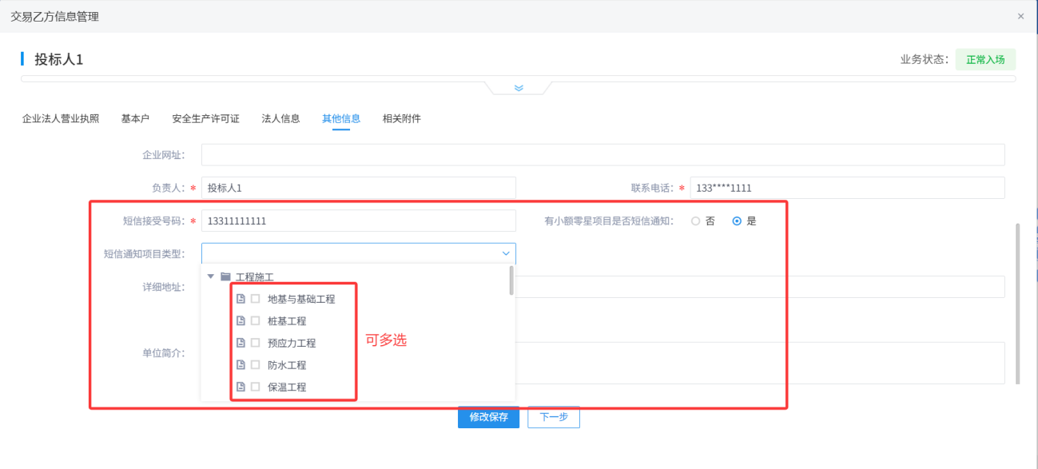

④基本信息采用承诺制，不再人工审核，入库企业需确保所填写信息真实有效。

**三、参与项目**

1.基本信息备案完成后，即可参与具体业务。

1.1下图为【小额零星工程】入口注册单位看到的信息，仅能参与小额零星工程项目。

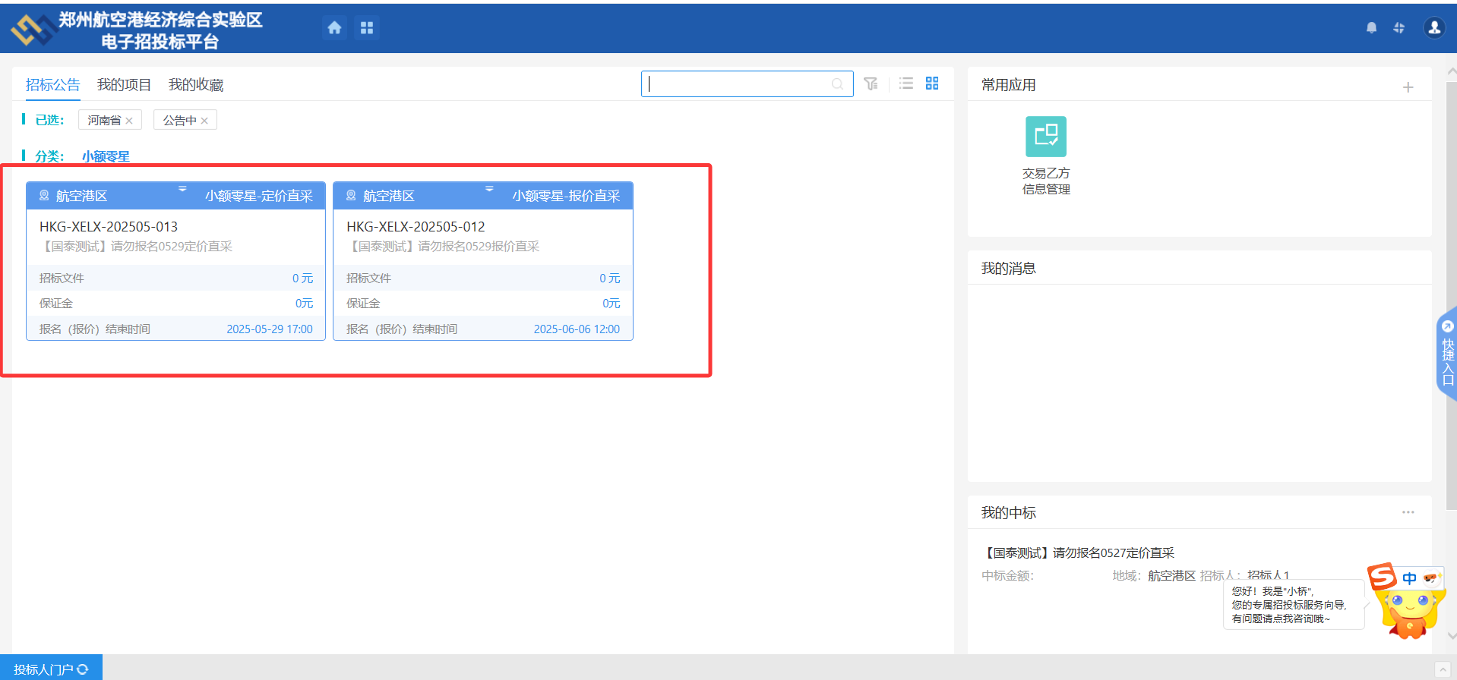

1.2下图为【投标人】入口注册单位看到的信息，除了能参与小额零星工程项目，还能参与工程、采购、国企招采、土地交易项目。

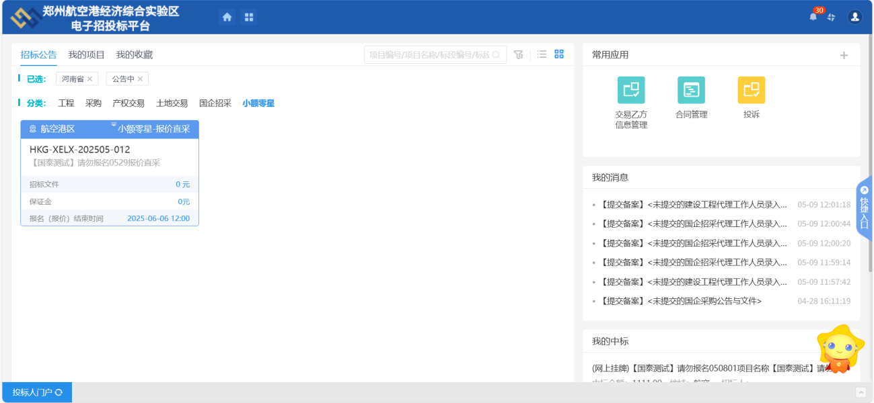

2.鼠标放置在项目信息卡片上，会显示“公告详情”、“进入项目”、“点击收藏”三个选项，点击【进入项目】可以参与项目。

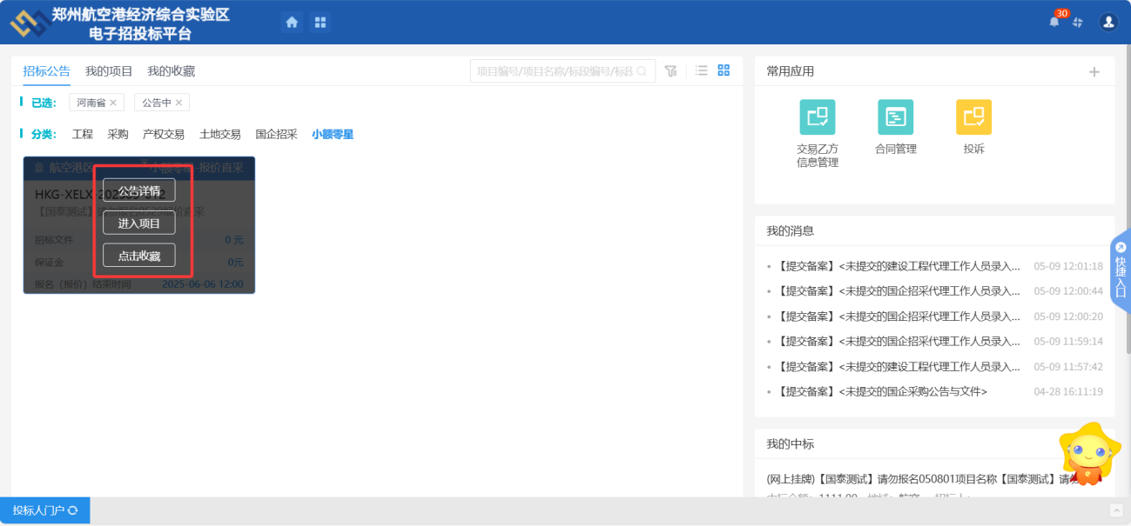

3.提交报价

3.1采购方式为“定价直采”时，只能按照需求方指定的价格进行报价，不可修改报价金额。若成交，则该报价金额即为最终成交价格。

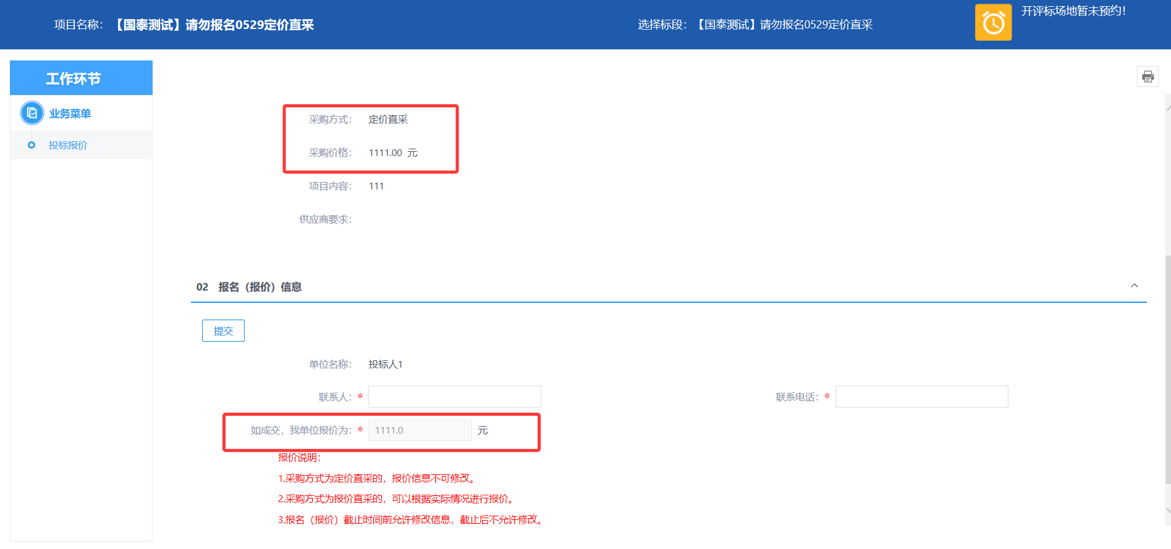

3.2采购方式为“报价直采”时，可以自行填写报价金额。若成交，则该报价金额即为最终成交价格。

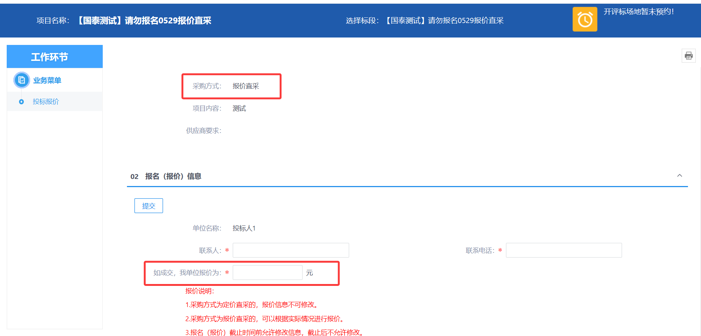

报价说明：

1.采购方式为定价直采的，报价信息不可修改。

2.采购方式为报价直采的，可以根据实际情况进行报价。

3.报名（报价）截止时间前允许修改信息，截止后不允许修改。

4.页面最下方可以查看报价历史记录信息。

